当乐启动时若出现以下提示：

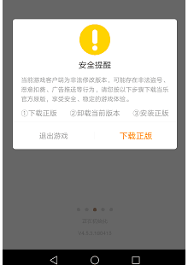

通知打包者检查：

1、检查是否使用当乐渠道签名文件进行签名（）

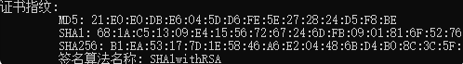

2、检查AndroidManfest中渠道参数是否配置正确



